О сплошном наблюдении за деятельностью малого и среднего бизнеса за 2015 год
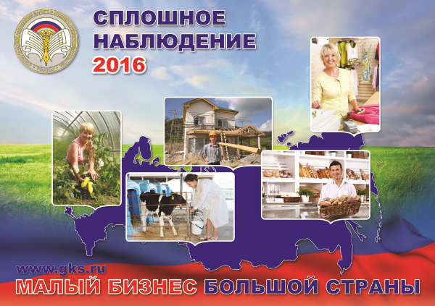

В соответствии с Федеральным законом от 24.07.2007г. №209-ФЗ «О развитии малого и среднего предпринимательства в Российской Федерации» (с изменениями и дополнениями) (с.4 и с.5) на территории Российской Федерации в 2016 году будет проведено Сплошное федеральное статистическое наблюдение за деятельностью субъектов малого и среднего предпринимательства за 2015 год.
Основной целью сплошного наблюдения является формирование официальной статистической информации, содержащей комплексную и детализированную характеристику экономической деятельности хозяйствующих субъектов малого и среднего предпринимательства, для улучшения качества социально-экономического прогнозирования и выработки мер по повышению эффективности функционирования российской экономики в целом и ее отдельных секторов в географическом распределении.
Субъектами малого предпринимательства информация может быть предоставлена на бумажном носителе, в электронном виде, в ходе опроса интервьюерами. Срок предоставления – до 1 апреля 2016г.
Бланки форм государственной статистической отчетности № МП-сп «Сведения об основных показателях деятельности малого предприятия за 2015 год», № 1-предприниматель «Сведения о деятельности индивидуального предпринимателя за 2015 год» и указания по их заполнению утверждены приказом Росстата от 09.06.2015г. № 263 и доступны на официальном сайте Алтайстата www.statra.gks.ru.
Алтайстат гарантирует полную конфиденциальность данных, защиту информации, предоставленной участниками Сплошного наблюдения, отсутствие фискального характера Сплошного наблюдения – исключается передача сведений в налоговые и иные государственные органы и контролирующие организации.

2015 jыл учун текши кичÿ ле орто аргачылыктыҥ шиҥжÿзи

Федерал jасак « О развитии малого и среднего предпринимательства в Российской Федерации» (тÿзедÿлер ле толтыруларла) (4-чи ле 5-чи статьялар) аайынча 2016 jылда текши кичÿ ле орто аргачылыктыҥ 2015 jылдагы бастыра jанынаҥ ижиниҥ шиҥжÿзи öдöр.
Шиҥжÿниҥ тöс амадузы окылу статистикалык jетируни тöзööри. Оноҥ ары бу шиҥжÿ ажыра социал-экономикалык прогнозтордыҥ чындыгын бийиктедерге ле орооныстыҥ экономиказыныҥ тузазын кöдÿрер эп-аргаларын тöзööри.
Кичу бизнес бойы керегинде jетирулерди чаазын бÿдÿмдÿ эмезе электрон бÿдÿмдÿ табыштырар аргалу.
Бланктар №МП-сп «Сведения об основных показателях деятельности малого предприятия за 2015 год», №1- предприниматель «Сведения о деятельности индивидуального предпринимателя за 2015 год» ла олорды канай бичийтен jакарулары Росстаттыҥ башкарузыла №263 09.06.2015 j. jöптöлгöн. Öрö айдылган документтерди Алтайстатыҥ окылу сайтынаҥ www.statra.gks.ru аларга арга бар.
Алтайстат алган jетирÿлерди кайдада jарлабас. Оноҥ öскö калан да анан да башка государстволык ла шиҥдеер органдарга берилбес деп jетирет.
Контакты Алтайстата
649000, г. Горно-Алтайск, ул. Набережная, дом 1, отдел статистики предприятий, труда и занятости (838822) 23986, 22385, prom3@stat.gorny.ru
(838822) 23981 приемная

